CONCOURS „SPÉCIALITÉS FRIBOURGEOISES „
WETTBEWERB „FREIBURGER SPEZIALITÄTEN „

Cuchaule
Ingrédients | Zutaten
1.  2.  3.  4.  5.  6.  7.  8.  9. | 1.  2.  3.  4.  5.  6.  7.  8.  9.

Moutarde de bénichon
Ingrédients | Zutaten
1.  2.  3.  4.  5.  6.  7.  8. | 1.  2.  3.  4.  5.  6.  7.  8.

Wasser
Eigelb
Salz
Mehl
Safranpulver
Butterflocken
Zucker
Frische Hefe
Milch
Source Croqu’menus. Editions scolaires blmv AG.

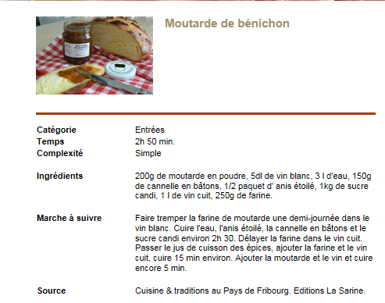

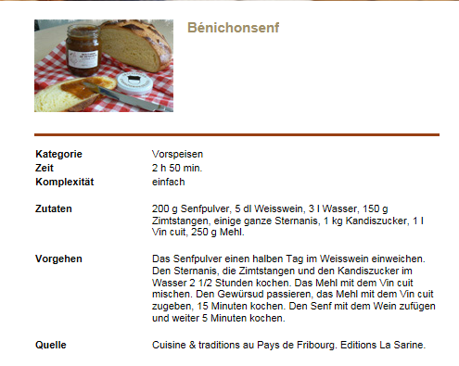

Signalisation des auteurs

Auteur-s :  (nom, prénom et courriel fr.educanet2.ch) | COE
Date de la dernière modification : | Janvier 2016
Copyright : | Cette ressource est publiée par Friportail, 2016, sous licence Creative Commons - utilisation sans modification autorisée sous conditions.  Pour plus d’informations sur ces conditions, consultez la page suivante :  https://www.friportail.ch/content/creative-commons-nc-nd

